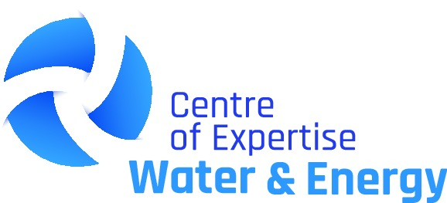

**Het Centre of Expertise Water & Energy**

Het Centre of Expertise Water & Energy (CoE WE) vormt een krachtig en wendbaar netwerk, dat samen met het bedrijfsleven anticipeert op de (te verwachte) ontwikkelingen in het werkveld. We richten ons op alle vormen van energie in combinatie met water, maar met een focus op offshore wind.

Binnen een Centre of Expertise (CoE) werken wetenschapers, ondernemers, docenten en studenten op MBO- en HBO niveau samen.

Samen bekijken we wat er allemaal verandert in het vakgebied en hoe de benodigde kennis van de nieuwste ontwikkelingen in het onderwijs beland? Alleen door het bundelen van krachten, in plaats van passief en volgend te zijn, kunnen we samen proactief en onderzoekend nieuwe inzichten verwerven en kennis verdiepen. Als resultaat hiervan zijn onlangs de eerste vakgerichte opleidingen gestart, zoals de Minor Offshore Renewable Energy op de HZ University of Applied Sciences. En is Scalda het Winddock gestart om studenten en volwassenen te scholen voor onderhoud aan windparken.

**Praktijkgericht onderzoek**

Door samen op te trekken, samen praktijkproblemen op te lossen en onderling de resultaten te bespreken en te reflecteren kunnen ondernemers, onderzoekers en studenten de vragen van de toekomst in de praktijk onderzoeken en hiervan leren. Door de verfrissende kijk van young professionals zijn er diverse mooie innovaties ontstaan voor het bedrijfsleven. Een gezamenlijk onderzoek wordt vanuit het HBO begeleidt door een lector. Deze leidt het onderzoek, begeleidt de studenten en ontzorgt het bedrijf hiermee van die taak. De kennis over de nieuwste ontwikkelingen vloeit zo terug in het onderwijs, waarmee er goed opgeleide professionals op de arbeidsmarkt komen.

**Human Capital**

Niet alleen kunnen we samen zorgen voor goed opgeleide professionals, maar staan we ook voor de opdracht om jonge scholieren te laten kiezen voor de juiste technische opleidingen. Het CoE is hiervoor onlangs gestart met een ambassadeursprogramma voor jongeren.

Meer weten of ook samenwerken? Ga dan naar de website ([http://www.coe-we.com](http://scanmail.trustwave.com/?c=8790&d=itma3Jdap_C_2zP537n9E0vCdu0I6Aa-7j_EZ8wp9A&u=http%3a%2f%2fwww%2ecoe-we%2ecom)) of neem contact op met Jolanda Danebroek via [j.danebroek@hz.nl](mailto:j.danebroek@hz.nl).